CEMP – Centro Educacional Marapendi
Nome: _____________________________________________________________Data: / / 2026
Professor: 7º Ano do Ensino Fundamental Turma: _____
Lista de exercícios – Números Racionais

1) Jair é dono de uma mercearia e deixa que César, um cliente antigo e bom pagador, que seus pedidos sejam pagos no último dia de cada mês. A tabela a seguir mostra os preços de algumas mercadorias da mercearia:
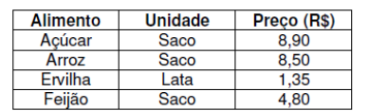
No último dia do mês Cesar comprou 6 latas de ervilha; 2 sacos de feijão; 2 sacos de arroz;1 saco de açúcar, o que representante aproximadamente apenas 1/3 do que costuma gastar na mercearia por mês. Supondo que não tenha ocorrido ajustes de preços o valor mensal aproximado das compras que normalmente esse cliente gasta é de?
a) R$ 256,05
b) R$ 223,20
c) R$ 190,75
d) R$ 162,40
e) R$ 130,80
2) A prefeitura de uma cidade fez uma pesquisa em um bairro populoso e verificou o uso das praças comunitárias pelos públicos infantil, juvenil, adulto e idoso, listados na tabela a seguir:
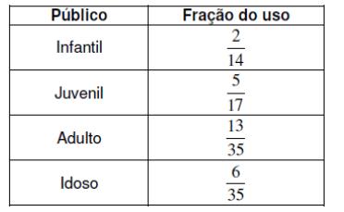
A fração que representa os públicos infantil e idoso, que são os que requerem cuidados especiais, é:

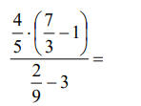
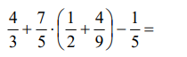
3) Resolva:
a) b)

